ОТЧЕТ
По работе и статистическим данным

Период: 18.12.2024 - 18.12.2025
Подготовил: Шевцова Полина
Содержание
- Введение
- Общие показатели сотрудников
- Прогресс сделок
- Продажи по клиентам
- Воронка продаж
- Динамика задач
- Выводы и рекомендации ИИ

1. Введение
В данном отчете представлена сводная информация по работе сотрудников и менеджеров компании за выбранный период.
Отчет включает:
- показатели выполнения задач,
- прогресс сделок,
- продажи по клиентам,
- динамику задач,
- анализ и рекомендации на основе данных CRM.
Все данные получены автоматически из CRM-системы и визуализированы с помощью диаграмм для наглядного представления информации.
2. Общие показатели сотрудников
Описание диаграммы:
На диаграмме представлены показатели активности всех сотрудников: среднее количество задач в работе, новые задачи, выполненные задачи и просроченные задачи.
Место для диаграммы:
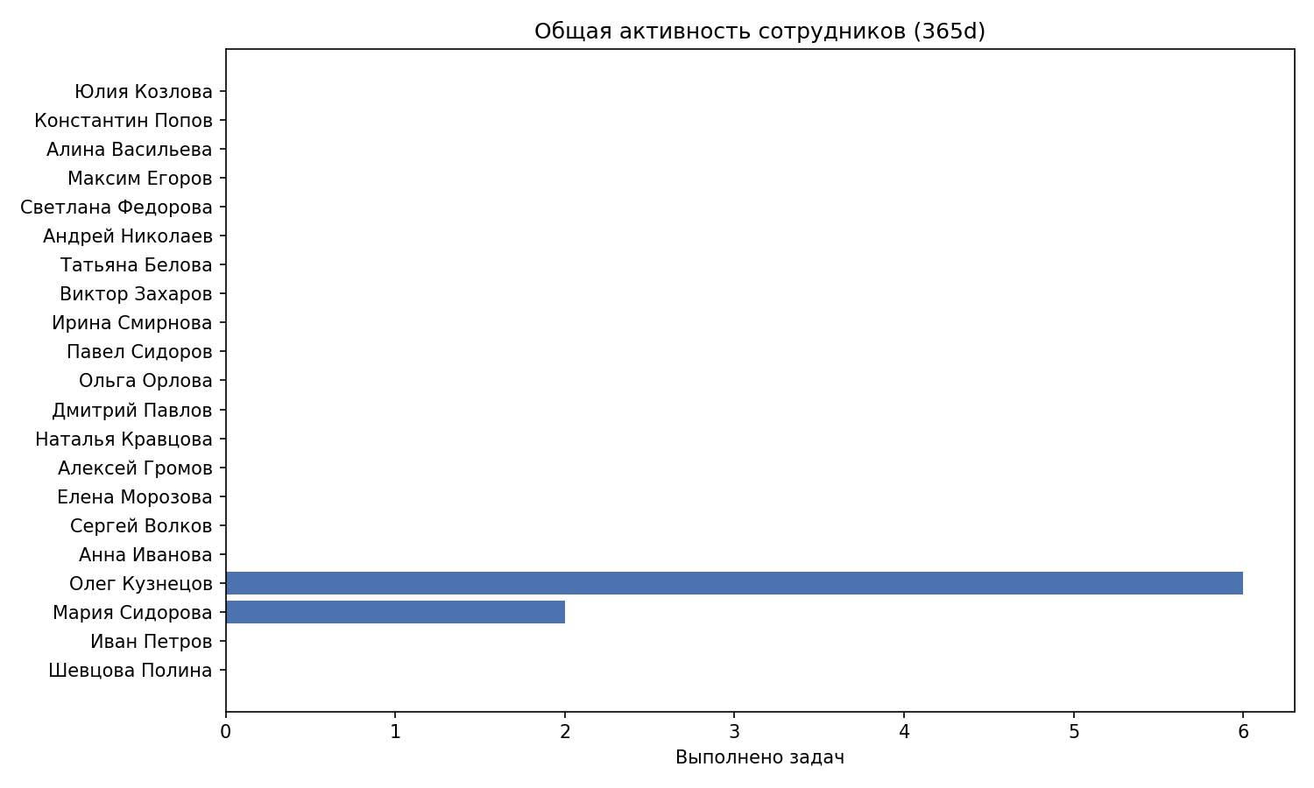
Таблица с показателями сотрудников:
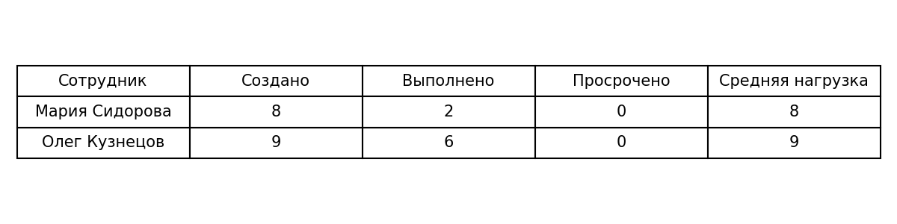
3. Прогресс сделок
Описание диаграммы:
Диаграмма показывает количество сделок на каждом этапе: новые, в работе, приостановленные и закрытые. Данные позволяют оценить эффективность менеджеров и выявить узкие места.
Место для диаграммы:
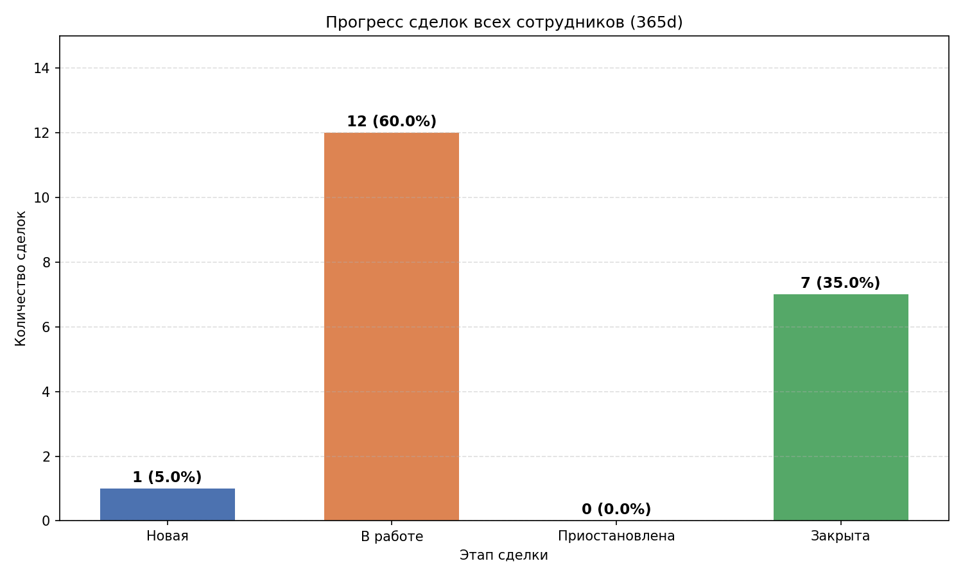
Ключевые показатели:
- Всего сделок: 20
- Новые: 1
- В работе: 12
- Приостановленные: 0
- Закрытые: 7
- Конверсия закрытия: 35.0%
4. Продажи по клиентам
Описание диаграммы:
Диаграмма показывает объем продаж по каждому клиенту за выбранный период.
Место для диаграммы:
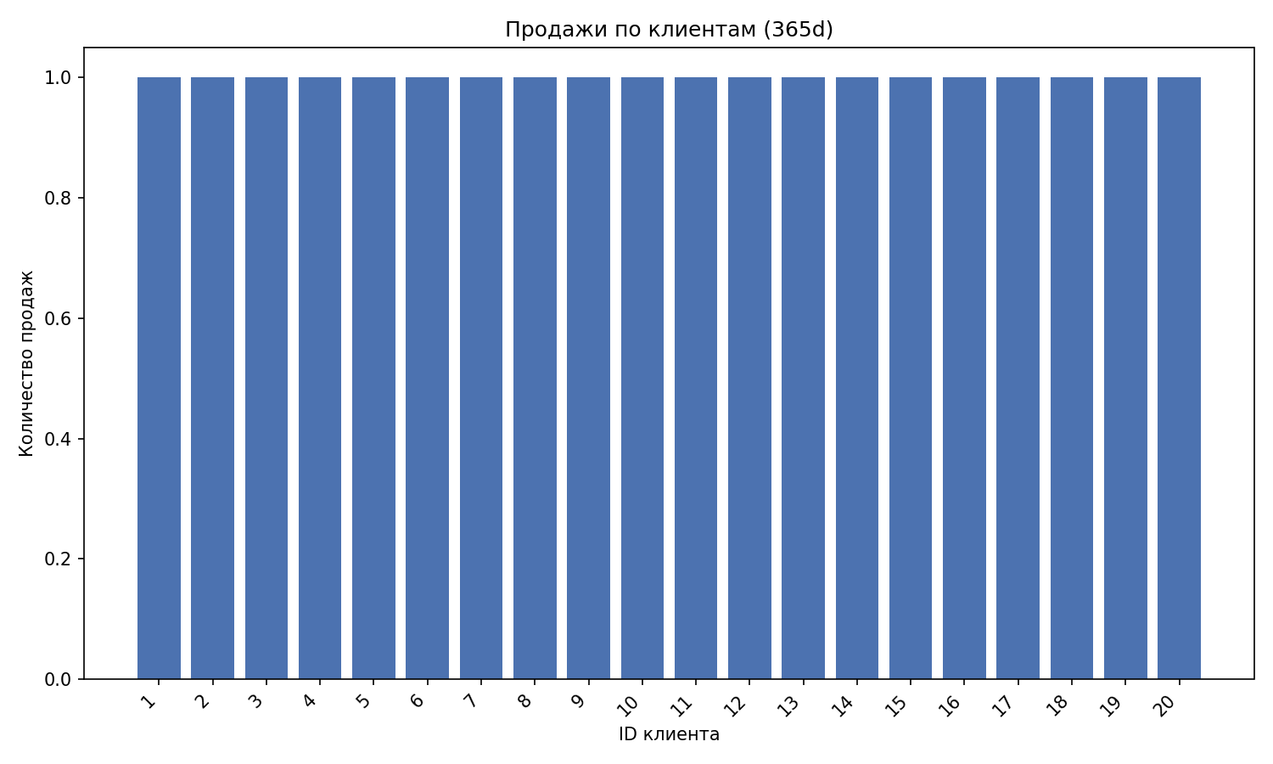
Таблица с показателями по клиентам:
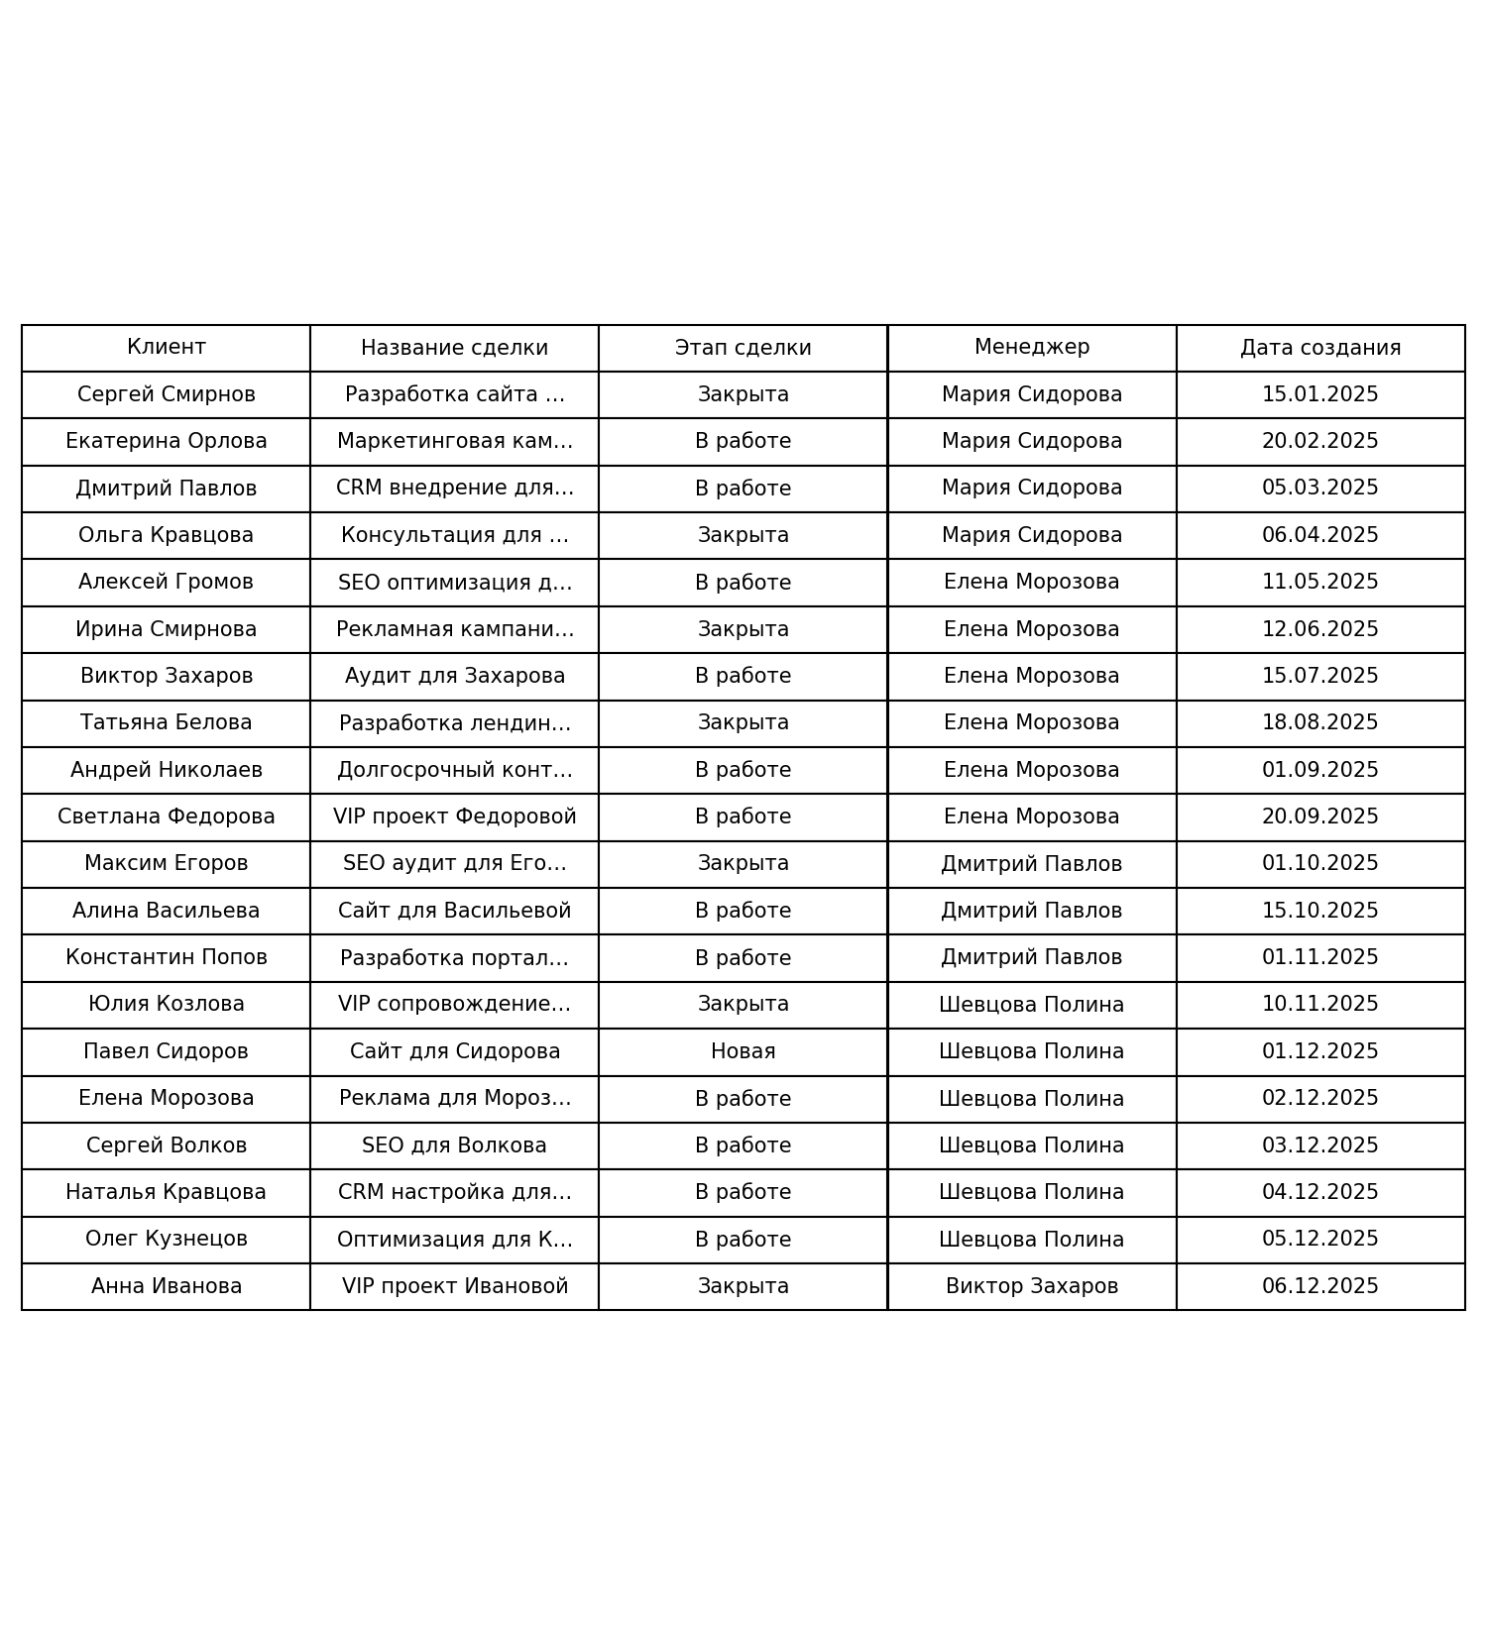
5. Воронка продаж
Описание диаграммы:
Воронка показывает последовательность прохождения сделок по этапам: новые → в работе → приостановленные → закрытые.
Количество сделок указано внутри каждого уровня, конверсия закрытия выводится в подписи к картинке.
Место для диаграммы:
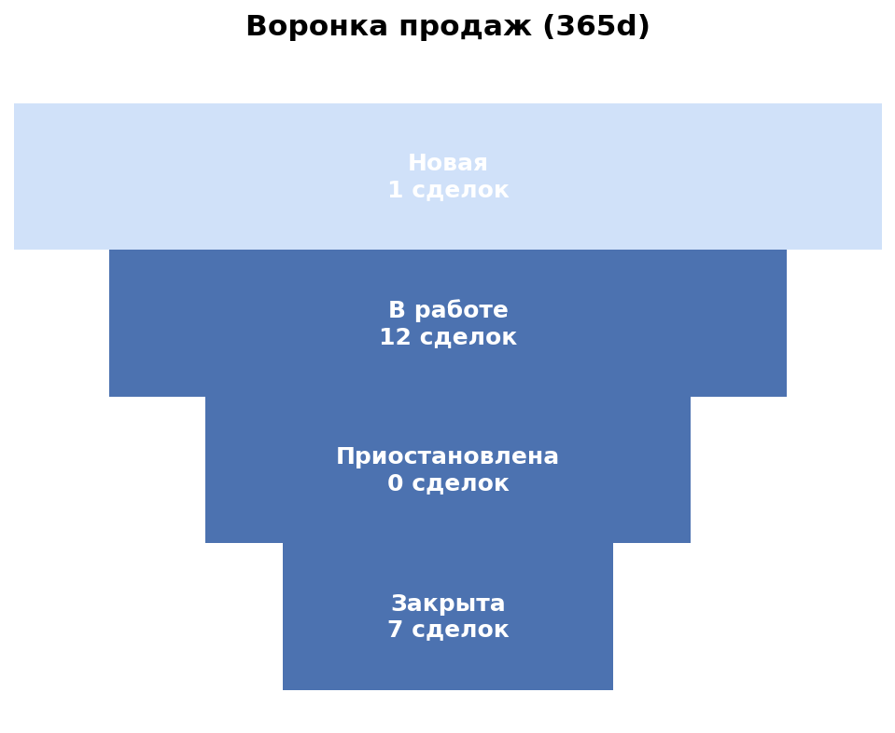
Ключевые показатели:
- Новые: 1
- В работе: 12
- Приостановленные: 0
- Закрытые: 7
- Конверсия закрытия: 35.0%
6. Динамика задач
Описание диаграммы:
Диаграмма отражает динамику задач по созданию, завершению и просрочке за выбранный период. Позволяет оценить нагрузку сотрудников и эффективность распределения задач.
Место для диаграммы:
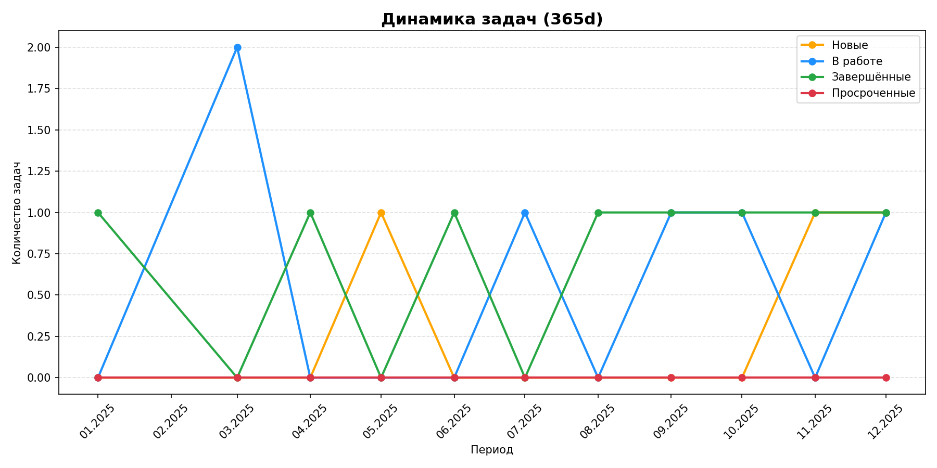
Ключевые показатели:
- Всего создано: 20
- Всего завершено: 8
- Всего просрочено: 0
- Средняя загрузка сотрудников: 10.0
7. Выводы и рекомендации ИИ
На основе анализа данных CRM-системы, проведенного с помощью ИИ, формируются рекомендации:
Рекомендуется контролировать новые и приостановленные сделки, оптимизировать распределение задач и завершать приоритетные сделки.
Прогноз на следующий период:
На следующий год ожидается рост новых сделок до 1, текущих сделок в работе до 13, приостановленных сделок до 0, закрытых сделок до 7, всего задач до 21. Рекомендуется контролировать распределение ресурсов и приоритетов для эффективного выполнения задач.
Выыоды по отчету:
В течение периода менеджеры успешно обработали основные сделки и задачи. Общее количество сделок составило 20, из которых 1 новых, 12 в работе, 0 приостановленных и 7 закрытых. Команда выполнила 20 задач, из которых 8 завершено, 0 просрочено. Диаграммы и таблицы отчета показывают распределение нагрузки и эффективность работы, позволяя выявить узкие места и оптимизировать процесс управления проектами. Общий уровень эффективности можно считать стабильным с потенциалом роста при дальнейшем контроле приоритетов.

